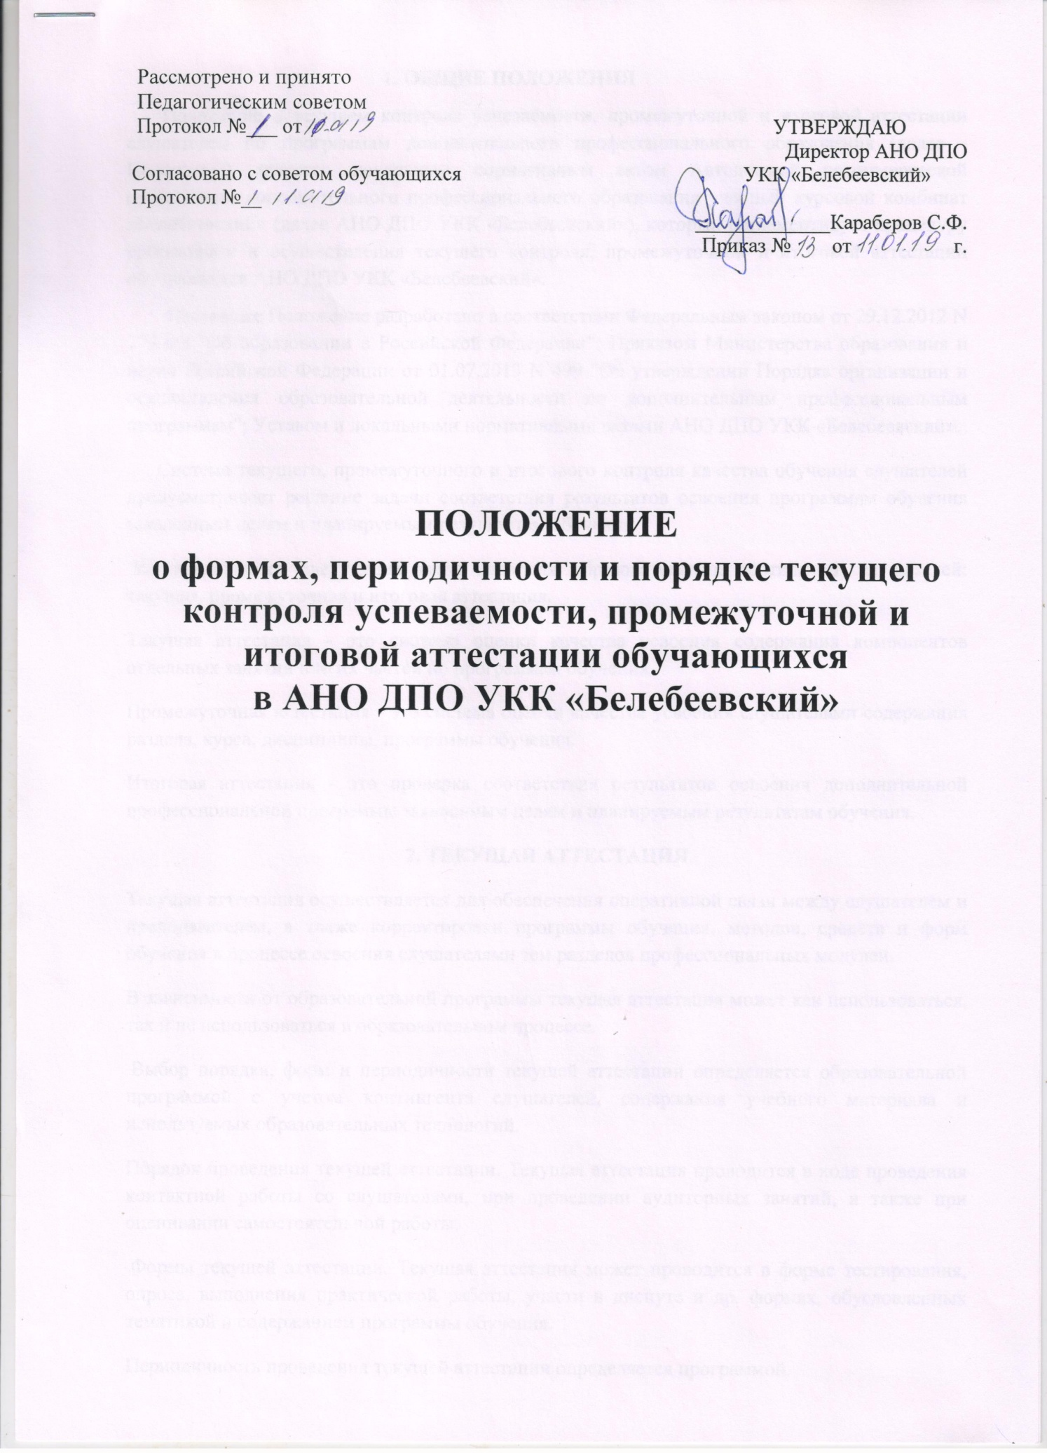

1. ОБЩИЕ ПОЛОЖЕНИЯ
Положение о текущем контроле успеваемости, промежуточной и итоговой аттестации слушателей по программам дополнительного профессионального образования (далее - Положение) является локальным нормативным актом Автономной некоммерческой организации дополнительного профессионального образования учебный курсовой комбинат «Белебеевский» (далее АНО ДПО УКК «Белебеевский»), который регламентирует процедуру организации и осуществления текущего контроля, промежуточной и итоговой аттестации обучающихся АНО ДПО УКК «Белебеевский».
Настоящее Положение разработано в соответствии Федеральным законом от 29.12.2012 N 273-ФЗ "Об образовании в Российской Федерации"; Приказом Министерства образования и науки Российской Федерации от 01.07.2013 N 499 "Об утверждении Порядка организации и осуществления образовательной деятельности по дополнительным профессиональным программам"; Уставом и локальными нормативными актами АНО ДПО УКК «Белебеевский».
Система текущего, промежуточного и итогового контроля качества обучения слушателей предусматривает решение задачи соответствия результатов освоения программам обучения заявленным целям и планируемым результатам обучения.
Устанавливаются следующие типы контроля образовательных достижений слушателей: текущая, промежуточная и итоговая аттестация.
Текущая аттестация - это система оценки качества усвоения содержания компонентов отдельных занятий или их частей по программам обучения.
Промежуточная аттестация - это система оценки качества усвоения слушателями содержания раздела, курса, дисциплины, программы обучения.
Итоговая аттестация - это проверка соответствия результатов освоения дополнительной профессиональной программы заявленным целям и планируемым результатам обучения.
2. ТЕКУЩАЯ АТТЕСТАЦИЯ
Текущая аттестация осуществляется для обеспечения оперативной связи между слушателем и преподавателем, а также корректировки программы обучения, методов, средств и форм обучения в процессе освоения слушателями тем разделов профессиональных модулей.
В зависимости от образовательной программы текущая аттестация может как использоваться, так и не использоваться в образовательном процессе.
Выбор порядка, форм и периодичности текущей аттестации определяется образовательной программой с учетом контингента слушателей, содержания учебного материала и используемых образовательных технологий.
Порядок проведения текущей аттестации. Текущая аттестация проводится в ходе проведения контактной работы со слушателями, при проведении аудиторных занятий, а также при оценивании самостоятельной работы.
Формы текущей аттестации. Текущая аттестация может проводится в форме тестирования, опроса, выполнения практической работы, участи в диспуте и др. формах, обусловленных тематикой и содержанием программы обучения.
Периодичность проведения текущей аттестации определяется программой.

3. ПРОМЕЖУТОЧНАЯ АТТЕСТАЦИЯ
Промежуточная аттестация осуществляется для контроля освоения слушателями программы обучения в ходе обучения.
В зависимости от образовательной программы промежуточная аттестация может как проводиться, так и не использоваться в образовательном процессе.
Выбор порядка, форм и периодичности текущей аттестации определяется образовательной программой с учетом контингента слушателей, содержания учебного материала и используемых образовательных технологий.
Порядок проведения промежуточной аттестации. Промежуточная аттестация является завершающей формой контроля освоения части программы обучения (раздела, курса, дисциплины, модуля). Промежуточная аттестация может проводиться как на отдельных занятиях, так и в результате использования накопительной системы оценивания по результатам текущего контроля освоения программы обучения.
Формы промежуточной аттестации. Промежуточная аттестация может проводится в форме экзамена, зачета, дифференцированного зачета, контрольной работы, защиты практической работы и др. формах, обусловленных тематикой и содержанием программы обучения.
Периодичность проведения промежуточной аттестации определяется программой. В программах обучения трудоемкостью 72 часа и менее промежуточная аттестация может быть не предусмотрена.
4. ИТОГОВАЯ АТТЕСТАЦИЯ
Итоговая аттестация предназначена для проверки соответствия результатов освоения дополнительной профессиональной программы заявленным целям и планируемым результатам обучения.
Итоговая аттестация является обязательной для слушателей, завершающих обучение по программам профессиональной переподготовки и повышения квалификации.
Формы и виды итоговой аттестации устанавливаются АНО ДПО УКК «Белебеевский», самостоятельно и закрепляются в содержании программ обучения.
Объем времени аттестационных испытаний, входящих в итоговую аттестацию слушателей, устанавливается учебным планом.
Формы и условия аттестационных испытаний доводятся до слушателей в первый день обучения.
5. ПОРЯДОК И МЕСТО ПРОВЕДЕНИЯ АТТЕСТАЦИЙ
Для проведения итоговой аттестации приказом по учебному комбинату создается постоянно действующая квалификационная комиссия. В составе постоянно действующей квалификационной комиссии принимают участие:
- Председатель комиссии – директор учебного комбината или заместитель директора;
-Члены аттестационной комиссии из числа работников учебного комбината. Так же по согласованию в состав комиссии включаются:
- Представитель Ростехнадзора.
Итоговая аттестация проводится на базе АНО ДПО Учебно-курсового комбината «Белебеевский». Дата проведения итоговой аттестации назначается приказом директора учебного комбината.
6. ОФОРМЛЕНИЕ ДОКУМЕНТАЦИИ ПРИ ПРОВЕДЕНИИ АТТЕСТАЦИЙ
Результаты сдачи текущей аттестации оформляются в журнале теоретического обучения или карточке учета теоретического обучения по индивидуальным занятиям. Письменное и/или компьютерное тестирование оформляется на листах тестирования обучающихся, с последующей отметкой в журнале. Результаты сдачи промежуточной аттестации: зачет по теоретическому обучению в журнале теоретического обучения или карточке учета теоретического обучения по индивидуальным занятиям, квалификационные испытания в карточке производственного обучения или стажировочном листе. Результаты сдачи итоговой аттестации оформляются в протоколе заседания квалификационной комиссии. Учебный комбинат оформляет в срок не более 10 дней и выдает лицам, прошедшим итоговую аттестацию, документ о соответствующем образовании и квалификации. Форма документа определяется учебным комбинатом. Документ заверяется печатью учебного комбината и соответствующими подписями.
Срок хранения документации:
- Журналы теоретического обучения и карточка учета теоретического обучения по индивидуальным занятиям - 1 год;
- Карточки производственного обучения и стажировочные листы - 1 год;
- Протоколы заседания квалификационной комиссии - 50 лет.
При необходимости учащимся выдается справка о прохождении. При необходимости выдается табель посещаемости (для предприятия или службы занятости) и выписка из приказа учебного комбината.
5. ПОРЯДОК ДОПУСКА К АТТЕСТАЦИИ
Учебный комбинат оценивает качество обучения путем текущего контроля успеваемости (устного опроса, письменного и/или компьютерного тестирования), промежуточной и итоговой аттестации обучающихся. Учащиеся, которые показали неудовлетворительные знания в результате пропуска занятий по болезни или пропуска по неуважительным причинам, к промежуточной аттестации не допускаются. По отдельному соглашению с ними могут проводиться дополнительные занятия. Допуск к итоговой аттестации (квалификационным экзаменам) осуществляется при условии освоения образовательной программы в полном объеме (после сдачи квалификационной пробной работы по практике и после окончания теоретического обучения при условии успешной сдачи зачета). В отношении лиц, показавших неудовлетворительные результаты в ходе итоговой аттестации (квалификационного экзамена), квалификационной комиссией назначаются дополнительные консультации и число для проведения повторной итоговой аттестации (квалификационного экзамена).

